Īpašuma “Mālkalni” zemes vienības ar kadastra apzīmējumu 70900080056, Sarkaņu pagastā, Madonas novadā, iznomāšana

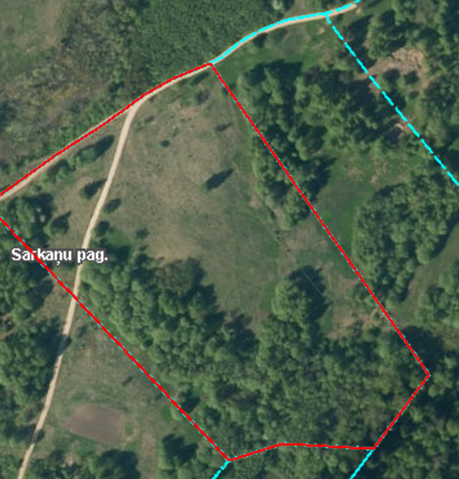 | Neapbūvēts zemesgabals: platība 3,47 ha  Nekustamā īpašuma sastāvs: sastāv no zemes vienības ar kadastra apzīmējumu 70900080056  Statuss: Pašvaldībai piekritīga zeme  Lietošanas mērķis- zeme, uz kuras galvenā saimnieciskā darbība ir lauksaimniecība.  Apgrūtinājumi: atbilstoši VAS ZMNI kadastra informācijai, apgrūtinājumi nav noteikti.

Nekustamā īpašuma nomas maksa 156 EUR (viens simts piecdesmit seši eiro) gadā. Nekustamā īpašuma nomas maksa noteikta pamatojoties uz 07.12.2020. neatkarīga vērtētāja SIA “Eiroeksperts” (reģistrācijas Nr. 40003650352) vērtējumu.
Nomas maksa norādīta bez pievienotās vērtības nodokļa.

Iznomāšanas mērķis – saimnieciskās darbības veikšanai

